Cantatedienst van oudjaar, vrijdag 31 december 2021, gehouden in de Hooglandse Kerk. Voorganger: ds. Margreet Klokke

Gebed

Laat ons verstillen
op de grens van het oude
en het nieuwe jaar.
Dat de stroom
van woorden
en gedachten
in ons tot rust komt.
Laat ons verstillen.

Dat de druk
om alles goed te doen,
krampachtig,
in ons tot ontspanning komt.
Laat ons verstillen.

Dat wij
gezuiverd worden
van alles dat ons belemmert
in vrede met onszelf te zijn
en met U.
Laat ons verstillen.

Dat er
bij ons van binnen
ruimte groeit voor U
een huis, een onderdak
voor het kerstkind
Jezus, zijn naam.
Laat ons verstillen
op de grens van het oude
en het nieuwe jaar

Amen.

Inleiding tot de schriftlezingen

De cantate van Telemann, ‘Unverzagt in allem Leide’, is gemaakt bij de schriftlezing uit Lucas, die straks zal klinken. Daarin wordt verteld dat het kerstkind op de achtste dag na zijn geboorte een naam krijgt, ‘Jezus’, wat betekent ‘God redt’. De cantate is één en al vertrouwen, in deze naam.
De naam die iemand krijgt, klopt trouwens niet altijd bij wie hij of zij is, zingt de sopraan in de cantate. Denk maar aan Benjamin, de jongste van de twaalf zonen van Jakob. Zijn naam betekent ‘Zoon van mijn rechterhand’, maar zijn moeder noemde hem ‘Ben-oni’, ‘zoon van mijn smart’, omdat de bevalling zo zwaar was. En aan Naomi, uit het boek Ruth. Haar naam betekent ‘De lieflijke’, maar nadat zij haar man en twee zonen verloren had, noemde zij zichzelf ‘Mara’, ‘Bitterheid’. En tenslotte aan Petrus, één van de discipelen van Jezus. Zijn naam betekent ‘Rots’, op hem zou de gemeente van Christus gebouwd worden, maar toen het erom spande heeft hij Jezus driemaal verloochend.
De naam die iemand krijgt klopt niet altijd bij wie hij of zij ìs, zingt de sopraan. Maar de naam ‘Jezus’, die klopt wel. Du zeigst dich, wie du heissest, und du heissest, wie du bist, klinkt het in het recitatief. U laat U zien zoals U heet, en heet zoals U bent.
Ja? Is dat zo? Is dat ook uw en jullie ervaring? Dat God redt? Dat Hij je beschermt, als een onneembare burcht, zoals de cantate zegt? Ik kan me voorstellen, dat daar ook vragen bij te stellen zijn. Die vragen, de tegenstem – die komt aan bod in de psalm, die ik nu eerst zal lezen.

Ik lees psalm 73 in een vertaling van Huub Oosterhuis. Niet omdat die uit deze mooie kanselbijbel niet ook prachtig is. Maar die van Oosterhuis komt directer bij je binnen. En in een dienst moet je het hebben van die directheid.

Overdenking over Psalm 73, Lucas 2:21 en cantate ‘Unverzagt in allem Leide’ van G.F. Telemann

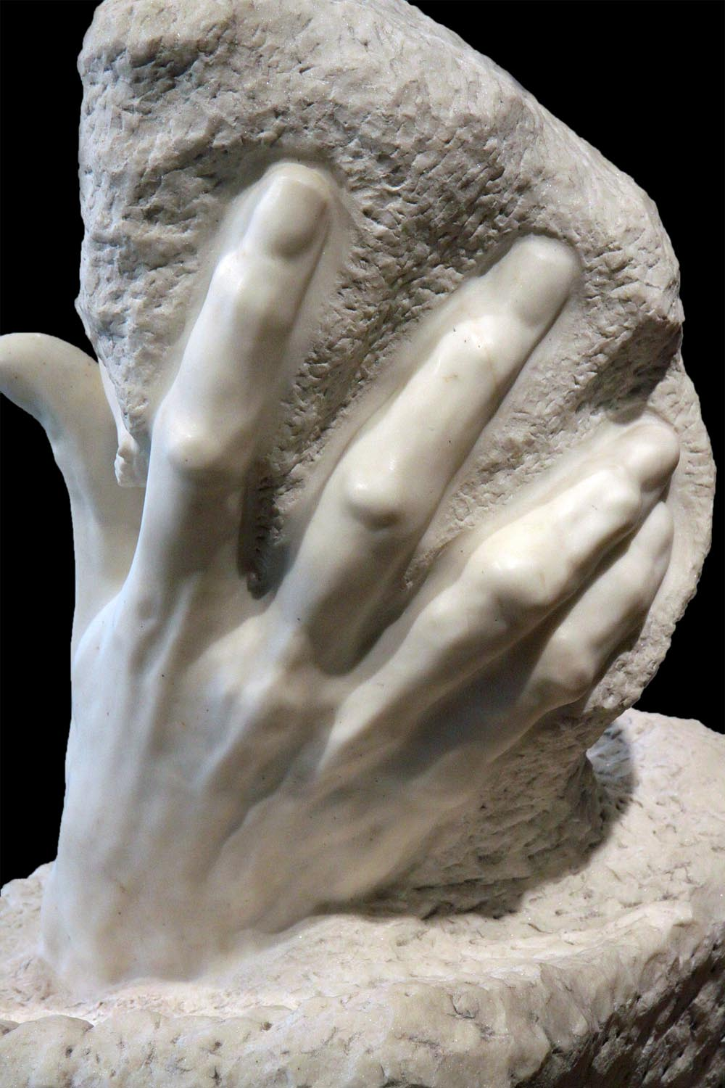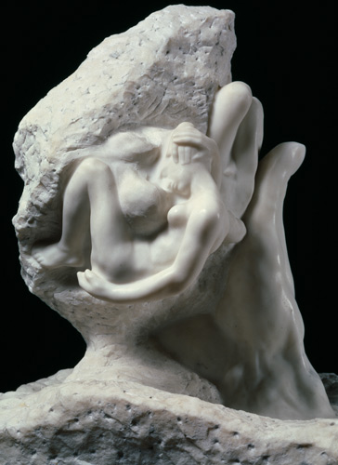

Er is een beeld van de Franse kunstenaar Auguste Rodin met de titel ‘De hand van God’. De sculptuur is een kleine één, bij één, bij een halve meter. De hand, uit wit marmer gehouwen, is misschien vijf keer zo groot als mijn hand. Het is een krachtige hand, die tegelijk iets teders heeft. Rodin vormde hem naar de hand van God op de bekende muurschildering van Michelangelo in de Sixtijnse kapel, en ook een beetje naar die van hemzelf. De hand houdt een stuk klei vast.
In het midden van deze kluit aarde liggen twee kleine sierlijk gevormde mensen. Adam en Eva. Ze liggen erbij als een tweeling in de baarmoeder, met elkaar verstrengeld. Ze houden elkaar stevig vast. Zijn ze bang om elkaar straks kwijt te raken? Het is alsof de klei waaruit ze geboetseerd zijn nog niet droog is. En alsof ze nog moeten ontwaken. Ontwaken tot het besef, dat ze niet alleen maar met zijn tweeën zijn. En dat er nog Iemand is. Iemand, van wie de hand hen draagt, hen vasthoudt. Dat zien ze nog niet. Ze moeten hun ogen nog opslaan, zich uit de klei die hen omgeeft losmaken en proberen er achter te kijken. Alleen zo kunnen ze de grote hand die hen draagt ontwaren…
Een ontroerend beeld. Niet alleen door de schoonheid van die hand. Ook doordat het zo’n treffende uitdrukking geeft aan een bepaald levensgevoel. Het gevoel dat door de sopraan bezongen wordt, in de cantate: ‘Ik wil de bescherming die God biedt eeuwig prijzen.’
Hoe kom je tot dit levensgevoel? Er is immers veel, dat er tegen spreekt. In je persoonlijk leven, en in dat van de wereld om je heen. Je kunt je erg onbeschermd voelen, tegen alle weer en wind van het leven. En onze aardbol kan erg kwetsbaar lijken, als je hem ziet op een foto vanuit de ruimte. Waar is die grote hand? Hoe kom je tot het vertrouwen waar de cantate van zingt?
De dichter van Psalm 73 kan je voorgaan op het weggetje er naar toe.
Het is een weggetje, dat kronkelt. Het gaat door twijfel, ongeloof, boosheid en wanhoop heen…
De ik-persoon in de psalm moet een wetgetrouwe Jood zijn. Iemand voor wie bepaalde rituelen een vast onderdeel uitmaken van zijn leven: Bidden, de Schriften bestuderen, de bijeenkomsten in de synagoge bijwonen. Iemand, die er ook een uitgesproken ethiek op na houdt: Niet begeren wat van een ander is, niet nemen wat van een ander is, trouw zijn aan wie je toevertrouwd werden, geen onwaarheid spreken… Een wetgetrouwe Jood is hij. En hij denkt, dat hij door deze levensstijl iets te zien zal krijgen van de hand van God in zijn leven. Hij verwacht dat de Heer zijn trouw zal belonen. Wanneer hij goed doet, op het kluitje aarde waar hij gesteld is, zal het hem goed gaan. Heil en zegen zullen hem elk nieuw jaar weer toevallen. Maar vreemd, wat hij verwacht gebeurt niet. Het omgekeerde lijkt juist het geval te zijn. Want wie het goed maakt in zijn omgeving – dat is juist de losbol! Voor hem geen zorgen: puike gezondheid, het leed der mensen kent hij niet, hij wordt niet geplaagd als ieder ander. En de dichter? Hij vraagt zich af, als hij dit allemaal ziet: Waarom heb ik dan in U geloofd, heb ik mijn handen schoon gehouden?… Heil en zegen worden verkeerd verdeeld onder de mensen, vindt hij. Hij kan het niet helpen, hij voelt jaloezie. En dat is iets dat afstand schept, niet alleen tot de mens die het betreft, maar ook tot God. De dichter krijgt last van twijfel, in zijn geloofsleven. Hoe kan hij Gods hand ontwaren, in deze onrechtvaardigheid? Zou het zo zijn, als de losbol zegt, dat Hij helemaal niet bestaat? Dat we aan onszelf en aan elkaar zijn overgeleverd, op dat kluitje aarde waar wij ons bevinden? En dat je er dus net zo goed op los kunt leven? Hij twijfelt, de dichter van psalm 73. Als Adam en Eva, in het beeld van Rodin, ziet hij de hand niet, die hem draagt en vasthoudt.
Lange tijd is de theologie die hij hier onder woorden brengt gangbaar geweest, ook in de kerk. Je kon hem onder anderen vinden in de Heidelbergse catechismus, een geschrift, dat veel invloed heeft gehad op het geloofsleven van mensen. Regen en droogte, gezondheid en ziekte, rijkdom en armoede – het valt ons allemaal toe uit Gods vaderlijke hand, staat daarin. Hij vormt ons lot, zoals de beeldhouwer zijn beeld. Een manier van denken, die generaties mensen troost gaf. Dan brak de ramp los, over hun leven. En dan zeiden ze tegen elkaar: Het is in elk geval geen vreemde, die het ons aandoet. De Eeuwige zal er wel een bedoeling mee hebben. Tot de Tweede Wereldoorlog aanbrak. En een onvoorstelbaar lot de Joden trof. Hier móet God buiten staan, werd er toen gezegd. Als Hij had kunnen ingrijpen, had Hij het gedaan. Het zijn mènsen, die dit kwaad hebben gedaan. De Eeuwige kon niet anders, dan mee-lijden.
Sindsdien wordt er in de theologie geprobeerd om uit elkaar te houden wat mensen elkaar voor goed en kwaad kunnen doen, en wat God doet; wat stom geluk of domme pech is in ons leven, en waar Gods krachtige en tedere hand voelbaar wordt.
Dat is niet altijd eenvoudig. Je merkt dat in tijden van crisis. Iemand overkomt iets waarvan z’n omgeving zegt: Het is pech, domme pech. Maar zelf kan hij dan niet zo redelijk denken. En dan komt toch de oervraag weer boven: Waarom? Waarom heeft God mij niet beschermd? Of is dit juist de hand van God in mijn leven? Heb ik er iets van te leren? De pandemie roept ook dit soort vragen op. Ik hoor ze, vooral bij oudere mensen. Waarom overkomt ons dit? Zit God er soms achter? Wat moeten we ervan leren? Het is niet eenvoudig om uit elkaar te houden, wat mensen elkaar en zichzelf voor goed en kwaad kunnen doen, en wat God doet; wat stom geluk of domme pech is in ons leven, en waar Gods leiding merkbaar wordt. Er zijn tijden, dat je dit niet kunt. Dan heb je iets van Adam en Eva, in het beeld van Rodin. Je houdt elkaar krampachtig vast op dat kluitje aarde waar je toevallig terecht gekomen bent. En verder zien, dan wat voor ogen is, doe je niet. De grote hand, die het hele leven omvat, met zijn licht- en zijn schaduwzijde, je bemerkt hem niet. Hier begint het weggetje van psalm 73. Midden in de twijfel. En soms zit er niets anders op, dan het er mee uithouden. Zo werd ik heen en weer geslingerd, zegt de dichter ervan, gekweld, wanhopig en zonder uitzicht.
Maar hier blijft het niet bij. Halverwege de psalm komt er een plotselinge wending. Ik was gekweld, wanhopig en zonder uitzicht, zegt de dichter, tot ik hoop vond in uw mysterie… Wat is er met hem gebeurd? Het lijkt erop, dat hij dit niet kan zeggen. Alsof het te groot is voor woorden. Je kunt wel merken, dat het niet aan zijn uiterlijke omstandigheden ligt. De rampen in zijn leven zijn nog niet voorbij. Er is alleen iets veranderd in zijn innerlijk. Zijn manier van kijken is veranderd. Het is alsof hij – om bij het beeld van Rodin te blijven – zich even heeft kunnen losmaken van de klei die hem omgeeft en er een blik achter heeft kunnen werpen. Alsof hij een moment lang die krachtige, tedere hand heeft kunnen zien, die het leven omvat, wat er ook gebeurt, die erbij blijft, ook in een donker dal.
Bij deze wending in de psalm moet ik denken aan een vrouw, waar ik pastor van geweest ben. Zij was op leeftijd, maakte het goed. Toen werd ze, van de ene op de andere dag, blind. Haar leven stortte in. Ze kon niet meer werken in de haar zo dierbare tuin. Ze kon niet meer schilderen. Ze kon niet meer lezen. Ze kon niet dan met de grootste moeite voor zichzelf blijven zorgen. En toch zag ik, dat ze rechtop bleef staan, geestelijk gezien. Hoe doet u dat toch, vroeg ik. Ze wachtte even met haar antwoord. Toen zei ze: Het is af en toe, alsof er een hand op mijn schouder gelegd wordt. Dan kijk ik gewoontegetrouw achterom, maar zie natuurlijk niets. En dan weet ik, dat er ook als mijn ogen het nog deden, niets te zien zou zijn. Ik denk dat het de hand van God is. Jou kan ik dat wel vertellen. Anderen niet, heb ik gemerkt. Die denken dan dat ik zweverig aan het worden ben, nu ik in moeilijkheden ben. Maar ik sta meer op beide benen dan ooit. Ik weet me gesteund. Gedragen. Ik doe nog, wat ik kan, denk ik dan. En dan gaat het weer.
Haar verhaal vertelt van een ander soort hand, dan één die ziekte en gezondheid, geluk en pech, leven en dood onder mensen verdeelt. Het is er één die je opzoekt en vasthoudt ìn ziekte en gezondheid, geluk en pech, leven en dood, zoals het kerstkind dat – volwassen geworden – gedaan heeft. Jezus heeft ons leven, met al zijn hoogten en diepten, van kribbe tot kruis, met ons gedeeld. God redt, betekent zijn naam. Hij is erbij. Hij laat niet los, wat zijn hand begon.
Zo komt het weggetje van psalm 73 uit, bij het vertrouwen dat ademt in de cantate. Het vertrouwen in de bescherming van God, van heil en zegen, ook in het nieuwe jaar. Amen.

Bronnen:
J. Kwint, Preek van 1 januari 1949, Kloosterkerk, Den Haag
K. Waaijman, Mystiek van de psalmen, p 90 ev.

Trouwe God
Wij danken U
voor momenten
waarop wij
het gevoel hebben
om de hoek
te kunnen kijken
van ons aardse
leven,
voor momenten
waarop wij even
Uw hand
bespeuren
beschermend
om ons heen.
Wij bidden
dat wij ons
aan deze momenten
toevertrouwen.
Ze geven ons
moed en kracht
op de grens
van het oude
naar het
nieuwe jaar.

Het jaar
dat nu bijna
achter ons ligt
was niet
gemakkelijk.

Onder ons zijn er
die zorgen
hebben gehad
om hun werk,
er lag teveel
op hun bordje
of ze hadden juist
te weinig te doen.
Onder ons zijn er
die energie halen
uit contacten
met anderen
en deze
zeer hebben
gemist,
soms misschien zelfs
echt eenzaam
zijn geweest.
Onder ons zijn er
die ziek
zijn geweest
of die iemand
verloren.
Wij bidden voor hen
en voor ons
om oog voor de
verborgen manier
waarop U
bij ons bent,
in goede èn
kwade dagen
en ons vasthoudt.

En als wij nu
even vooruitkijken
naar het jaar
dat komt
beseffen wij
dat dit voor
elk van ons
even onzeker is.
Het enige
dat wij in de
hand hebben
is welke keuze
wij zelf maken
hoe wij ons leven
zelf vorm geven
en of wij
ons daarbij
laten leiden
door Uw Woord
en laten dragen
door Uw liefde.
Mag Jezus,
wiens naam
‘God redt’ betekent
ons daarbij
voorgaan.

In stilte
OnzeVader.

NB Wanneer u vaker inspiratie vindt in onze preken en gebeden, stellen wij u voor om eens een gift over te maken aan NL30INGB0000111806 t.n.v. Penningmeester Leidse Binnenstadsgemeente. U steunt ons werk ermee, hartelijk dank!

